
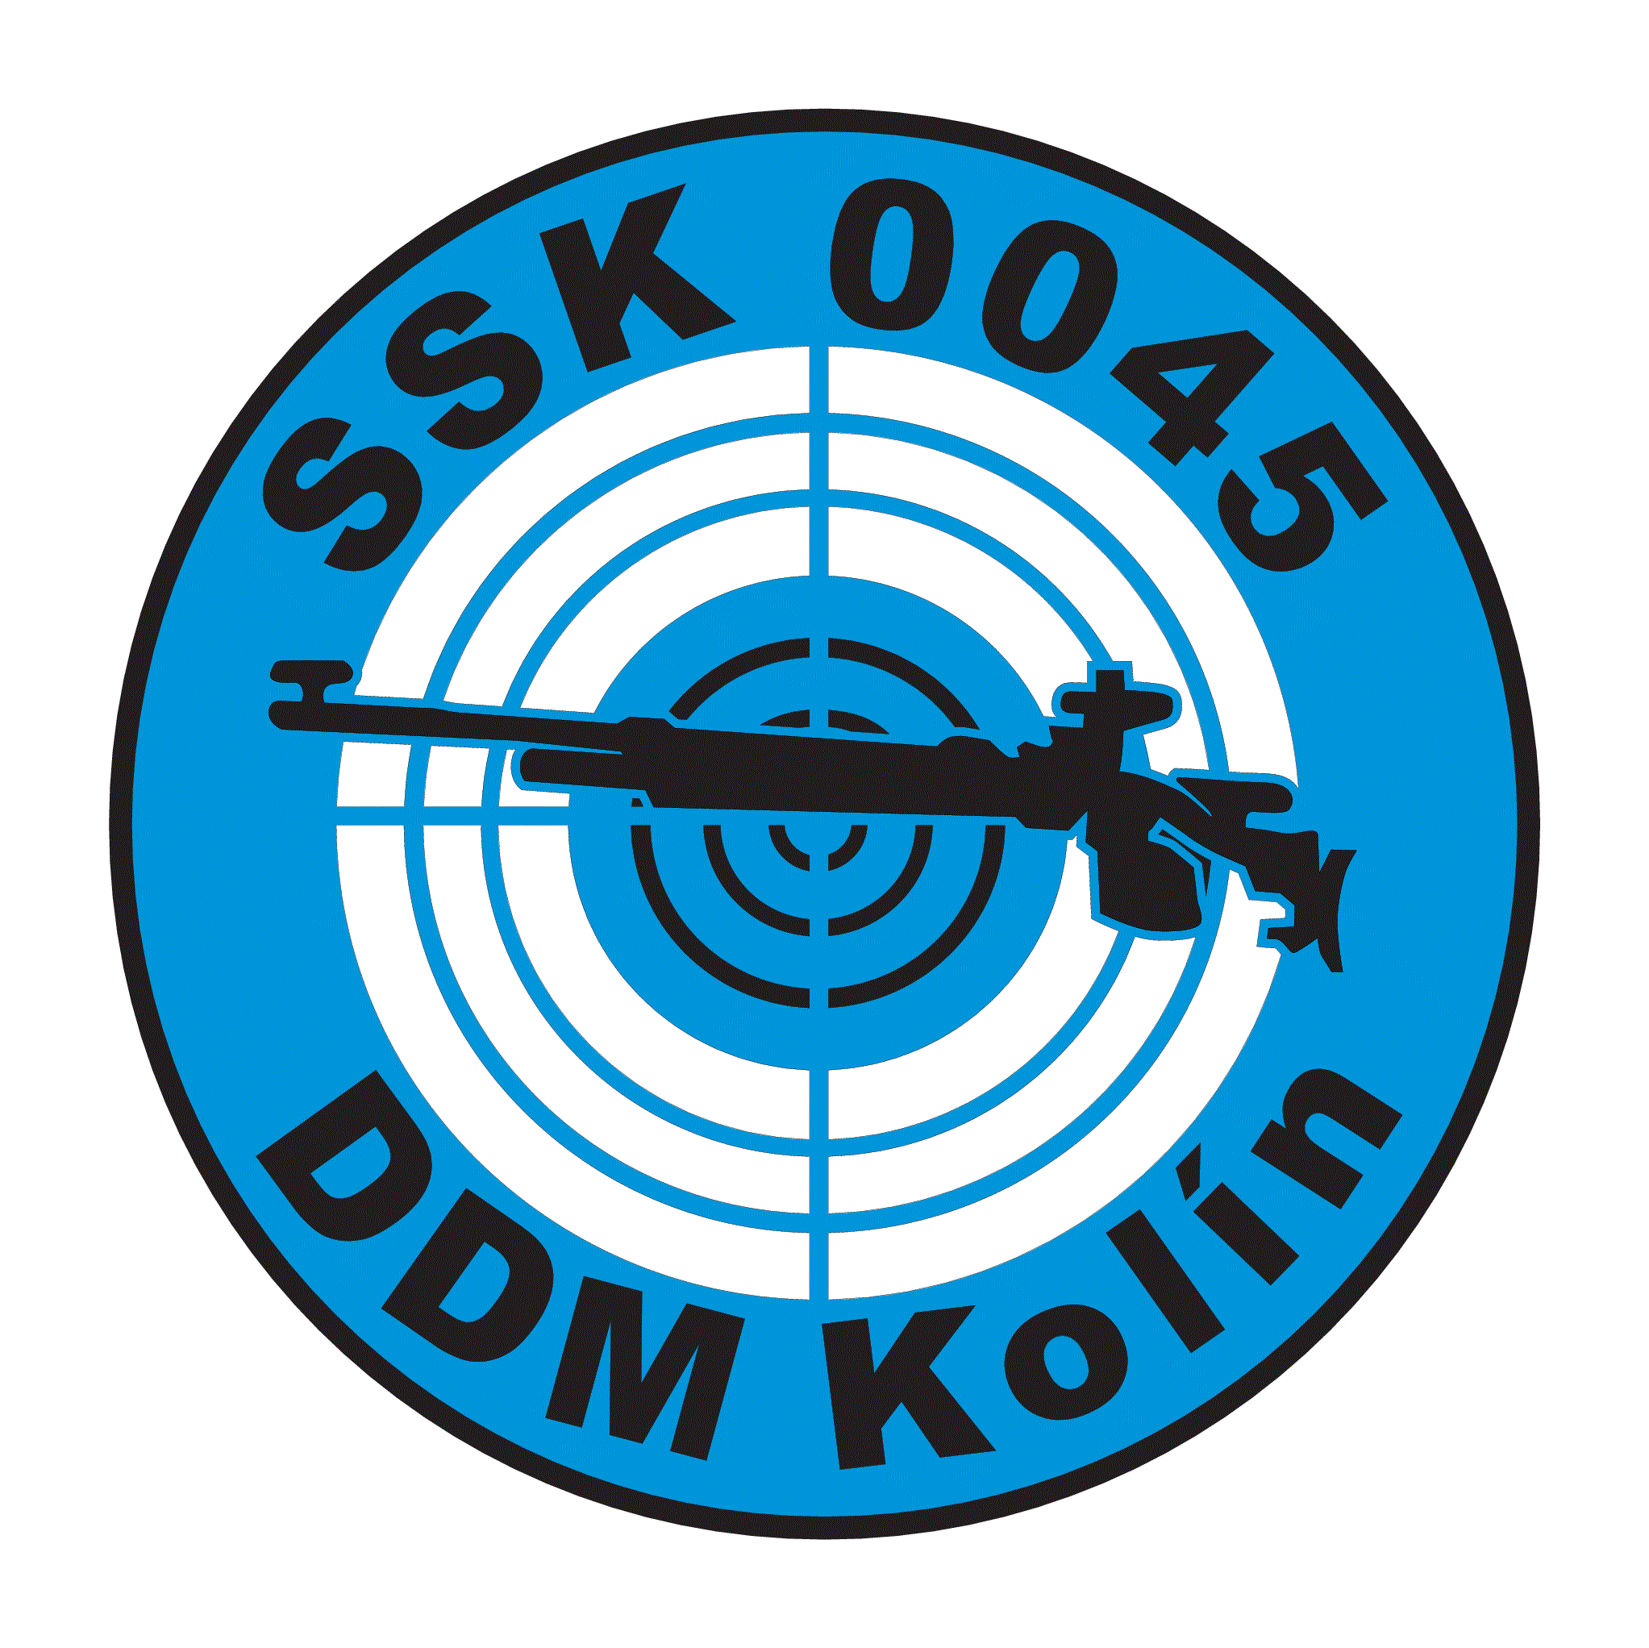


SSK 0045 DDM Kolín
pořádá ve spolupráci
s
SSK 0032 SSK bohemia Poděbrady,
a
Společenstvem přátel Medvědů od Kolína, o.s.

3. ROČNÍK
soutěže sportovní střelby z libovolné a sportovní malorážné pušky

„Potkali se u Kolína 2016“
Soutěž se uskuteční

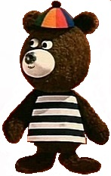
30. a 31. července 2016
na střelnici SSK BOHEMIA Poděbrady


JUDR Jiří Pokorný František Martínek Jaroslav Doležal
Předseda Předseda Prezident
SSK DDM Kolín SPMOK o. s. SSK BOHEMIA Poděbrady
Propozice
Název soutěže: „Potkali se u Kolína 2016“
Druh soutěže: Závod II. kategorie, soutěž jednotlivců a dvoučlenných družstev
Pořadatel: SSK DDM Kolín 0045, Bohemia Poděbrady 0032
Datum a místo konání: 30. a 31. července 2016, střelnice SSK BOHEMIA Poděbrady
Ředitel soutěže: Ing. Miloš Novotný
Hlavní rozhodčí: Miroslav Tvaroha Předseda HK: JUDR. Jiří Pokorný
Kategorie: 1. LM60 – Muži, Junioři
2. SM60 – Ženy, Juniorky
3. SM60 – Mladší a Starší Dorost
4. Dvoučlenná družstva SM60, LM60 (viz níže uvedené podmínky)
5. SM,LM 3x20
Startovné: 120,- Kč za disciplínu, 30,- Kč družstvo
Časový rozvrh: 30. 7. 2016 - LM60, SM60 + družstva, 4směny
7:30 - zahájení prezentace
7:45 - slavnostní zahájení
8:00 - nástup první směny na stanoviště
Nástup každé další směny 15 minut po ukončení předchozí
31. 7. 2016 - LM3x20, SM3x20 , 1směna, v případě velkého zájmu 2směny
8:30 - nástup první směny
Přihlášky: do 24. 7. 2015 pokud možno elektronicky na e-mail: ssk.ddmkolin@seznam.cz , v nezbytných případech telefonicky nebo SMS na tel. 737 200 805 – M. Nepejchal
Hodnocení a protesty: Hodnocení na celé body, při shodném nástřelu rozhodují centrové desítky, následně položky. Protesty se vkladem 500,- Kč do rukou HR do 10 minut od vyvěšení průběžných výsledků.
Ceny: V každé kategorii minimálně pět věcných cen při účasti alespoň deseti střelců.
Hospodářská ustanovení: Střelci střílí na vlastní náklady, s vlastní zbraní, vybavením a střelivem v souladu s pravidly sportovní střelby.
Technická ustanovení: Střílí se na posuvná terčová zařízení po 5 ranách do soutěžního terče. Střelnice je vybavena podložkami pod střelce a stativy na dalekohled. Z kapacitních důvodů budou otevřeny maximálně čtyři směny SM, LM60 a dvě směny SM, LM3x20. Občerstvení zajištěno na střelnici. Pojištění v rámci pojistky ČSS u Kooperativy č. 80-599006402-8. Závodník při prezenci předloží platný zbrojní průkaz, průkaz zbraně a platný členský průkaz ČSS či jiné organizace zabývající se sportovní střelbou. Závodníci jsou povinni účastnit se vyhlášení výsledků. Zdravotní zabezpečení – lékárnička na střelnici, nemocnice Nymburk, RZS Nymburk.
Podmínky startu ve družstvu: Družstvo je možno sestavit ze dvou střelců, kteří startují v rozdílných věkových kategoriích (malý a velký medvěd), v případě nedostatku velkých medvědů bude stanoven minimální věkový rozdíl v družstvu.

Ředitel soutěže:
Ing. Miloš Novotný

Pořadatel si vyhrazuje právo na případné změny

